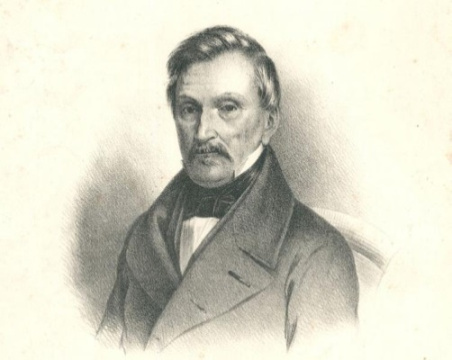

XIV WIELKOPOLSKI KONKURS RECYTATORSKI
„POZNAŃSKIE DZIEWIĄTKI”
Nim się odezwiesz, pomyśl pierwej nieco, bo często słowa jakby z worka lecą
Aleksander Fredro

REGULAMIN
- IX Liceum Ogólnokształcące im. Karola Libelta w Poznaniu zaprasza uczniów szkół ponadpodstawowych Poznania i Wielkopolski, do udziału w konkursie recytatorskim poświęconym twórczości Aleksandra Fredry. Sejm Rzeczpospolitej Polskiej ustanowił 2023 rokiem Aleksandra Fredry. W roku 2023 przypada 230. rocznica urodzin Aleksandra Fredry, najwybitniejszego polskiego komediopisarza, a także pamiętnikarza, poety oraz żołnierza kampanii napoleońskiej – wskazano w uchwale.
- Cele turnieju:
  - poszukiwanie literackich wzorców i wartości istotnych w życiu młodego człowieka,
  - rozwijanie recytatorskich uzdolnień uczniów,
  - uczenie rywalizacji w przyjaznej atmosferze,
  - umożliwienie publicznego zaprezentowania się utalentowanym uczniom wielkopolskich szkół,
  - kształtowanie żywego słowa oraz doskonalenie warsztatowych umiejętności recytatorskich.
- Każda szkoła może zgłosić do udziału w konkursie dowolną liczbę uczestników.
- Wszyscy uczestnicy są zobowiązani do przygotowania jednego wiersza.
- Wystąpienie recytatora nie może trwać dłużej niż 5 minut.
- Konkurs odbywa się w wersji online.
- Uczestnik nagrywa prezentację wiersza w pełnym planie „na żywo”, w realnym czasie bez cięć i montażu, zamieszcza nagranie na portalach typu YouTube i wkleja link do nagrania na karcie zgłoszeniowej.
- Nagranie należy rejestrować z jednego ujęcia kamery/telefonu. W nagraniu powinna być widoczna cała sylwetka, dobrze oświetlona, na jednolitym tle.
- Zgłoszenia wraz z nagraniem na YouTube recytacji wiersza, należy nadsyłać w terminie do 28 lutego 2023 roku na adres e-mailowy: biblioteka9lopoznan@gmail.com Potwierdzenie przyjęcia zgłoszenia przekażemy za pośrednictwem poczty elektronicznej.
- Prezentację oceni powołane przez organizatorów jury wg następujących kryteriów:
  - dobór repertuaru,
  - kultura słowa,
  - interpretacja utworu,
  - ogólny wyraz artystyczny.
- Decyzje jury są ostateczne i niepodważalne.
- Dla nagrodzonych i wyróżnionych uczestników przewidziane są atrakcyjne nagrody oraz dyplomy.

Serdecznie zapraszam
Kinga Jaszczak
biblioteka9lopoznan@gmail.com

